Паспорт коричневой площадки имущественный комплекс ФГУП «ВНИИ «ЦЕНТР»

Неиспользованное здание, сооружение или незавершенное строительство | Не используется
Класс объекта | Имущественный комплекс (здания с земельным участком)
Инвентаризационная оценка (руб.) | -
Балансовая стоимость, тыс.руб. | -
Год постройки | 1975
Наименование объекта (первичное назначение) | Комплекс зданий ВНИИ «ЦЕНТР»
Общая площадь (кв.м.) | 5072+757,8+132,5 = 5962,3
Длина (м) | -
Ширина (м) | -
Высота (м) | -
Площадь примыкающей площадки, га | 1,2117 га
Описание местоположения объекта
Адресная часть | г.Кинешма, ул. Сенная, д. 2
Собственник(принадлежность объекта) | Собственность РФ, МТУ «Росимущества»
Контактное лицо (ФИО) | Устинова Марина Сергеевна, комитет имущественных и земельных отношений администрации городского округа Кинешма
Координаты для контакта | 8-49331-5-36-06  Kumi37@mail.ru
Описание конструкций объекта
Этажность | 4
Материал стен | Кирпич, сборный железобетон
Фотографии, схемы, планы помещений | имеются
Инженерные коммуникации
Водопровод (состояние, имеется, есть возможность подключения, расстояние до точки подключения) | Имеется, сети АО «Водоканал» - законсервирован
Электроэнергия (мощность в наличии, возможность подключения, расстояние до точки подключения) | Имеется 100 кВт (с возможностью увеличения до 1 МВт от ПС «Электроконтакт»)
Отопление (состояние, имеется, есть возможность подключения, расстояние до точки подключения) | Имеется от котельной ЗАО «Электроконтакт»
Газ (мощность в наличии, возможность подключения, расстояние до точки подключения) | ШРП № 103 на удалении 620 м
Канализация (состояние, имеется, есть возможность подключения, расстояние до точки подключения) | Имеется, АО «Водоканал» - законсервировано
Подъездные пути
Наличие собственных подъездных путей (имеется дорога с асфальтовым или грунтовым покрытием, отсутствует) | Дорога с асфальтовым покрытием
Наличие собственной ж/д ветки (имеется, отсутствует) | Отсутствует
Расстояние до основных автомагистралей (км) | 0,3
Расстояние до ж/д станции (км) | 2,5
Расстояние до точки врезки ж/д путей (км) | -
Расстояние до ближайшего жилья (км) | 0,020
Возможность расширения | отсутствует
Возможность обособления территории | да (обособлена)
Юридическая документация
Вид права на объект и наличие правоустанавливающей документации на земельный участок под объектом (желательно приложить выписки из ГЗК, либо КПТ) | Собственность РФ, планируется передача в собственность МО «Городской округ Кинешма»
Кадастровая стоимость земельного участка, на котором находится объект (руб.) | 6 929 954,64
Наличие технической документации, дата проведения последней инвентаризации | Тех.паспорт, кад. паспорт
Обременения | нет
Предлагаемые формы реализации (форма участия) | Продажа с аукциона
Процент готовности к реализации (состояние объекта) | 100 %
Дополнительные сведения
Дата подготовки сведений | 08.07.2022

Спутниковый снимок имущественного комплекса

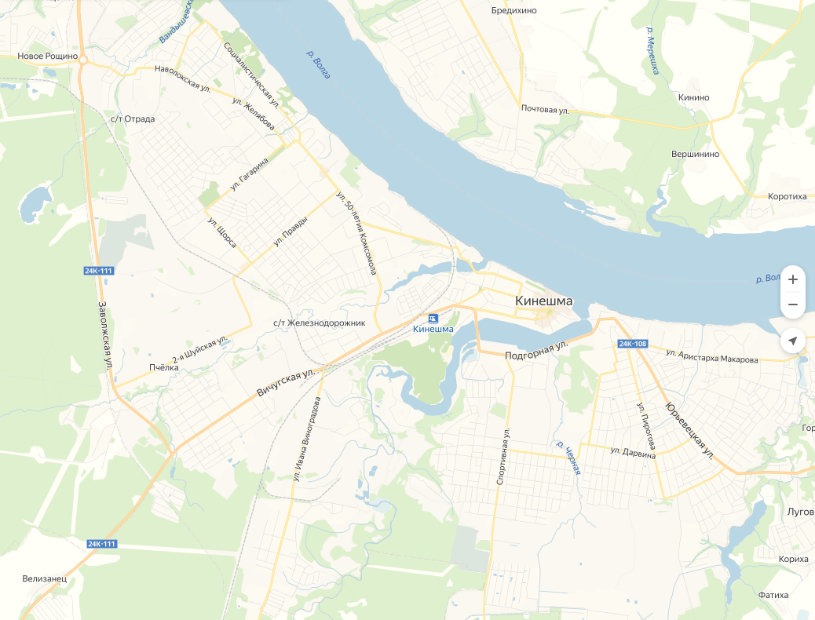

Вид со стороны ул. Вичугская (ул. Ежова)
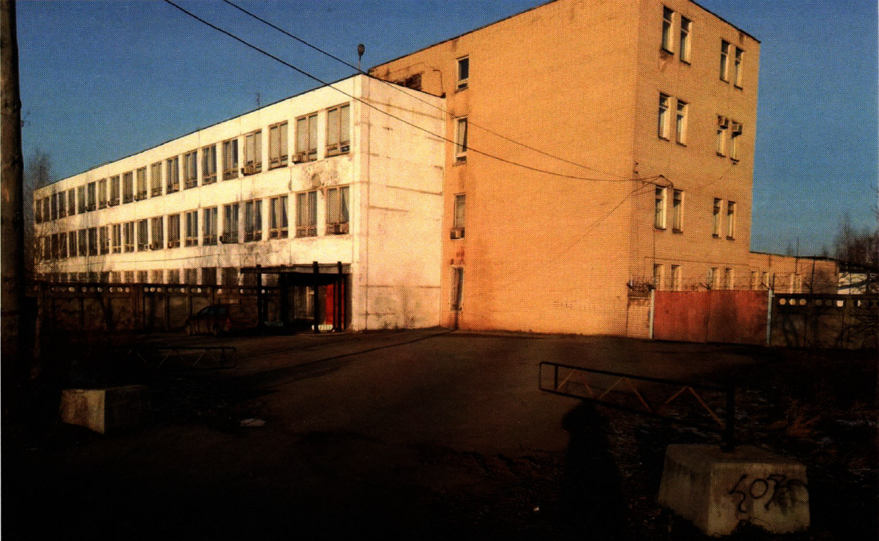
Вид со стороны ул. Сенная
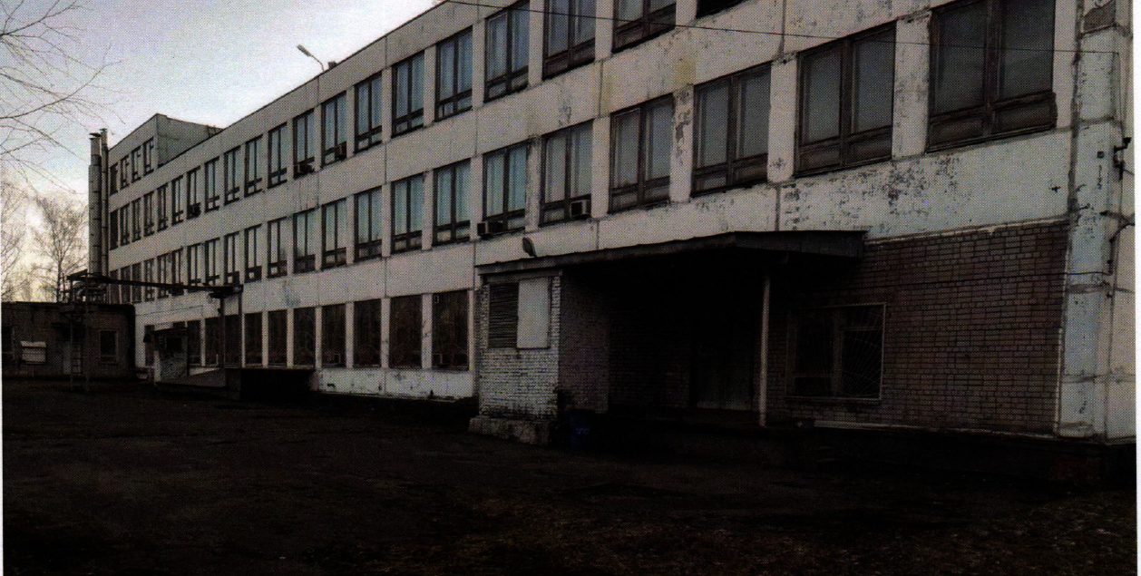

Внутренние помещения (Корпус № 1)
